Авторы:
Глухова Оксана Анатольевна, заместитель директора по УР, учитель химии;
Блинова Людмила Сергеевна, учитель химии и биологии;
Лагоха Татьяна Александровна, учитель биологии;
Рублева Мария Андреевна, учитель истории и обществознания;
Заводнова Ирина Олеговна, учитель иностранного языка
МАОУ «СОШ №5», г. Березники Пермский край

Образовательное событие – игра «Преодоление препятствий»

В ходе данного мероприятия обучающиеся работают над развитием умений по достижению и оцениванию метапредметных результатов:
«Выделение общих признаков на основе сравнения нескольких объектов, через информацию, данную в явном виде»:
«Выстраивание логической цепочки из заданного ключевого слова и соподчиненных ему слов»;
«Выстраивание логической цепочки из заданного ключевого слова и соподчиненных ему слов для составления определения»;
«Соотнесения информации в тексте с предметным содержанием изученного ранее на уроках».

Участники игры: обучающиеся 8-х классов, которые работают в командах не менее чем из 4-х человек. Каждая команда получает одинаковые комплекты заданий для игры.
Подведение итогов: заполненные таблицы и другие материалы оценивает независимая экспертная группа в лице обучающихся 11-х классов и разработчиков данного мероприятия. Результаты объявляются в этот же день.

На протяжении всего мероприятия на экране без звука появляются различные картинки и видео по скелету человека (фоном).
Актуализация предметных знаний. После того, как организовались команды, учащимся предлагают вспомнить строение скелета человека. (Приложение 1)

Препятствие №1 «Вопрос – ответ»
(Ключи-ответы в приложение 2)
За каждый правильный ответ на вопрос команда получает 2 балла.
Максимальное количество баллов - 12 баллов.
Время выполнения 10 минут.
1. Почти все кости черепа соединены неподвижно. С чем это связано?
2. Рост человека - величина непостоянная. Он увеличивается до 25 лет, затем до 60 лет остается неизменным, после чего уменьшается на 2-3см. Дайте аргументированное объяснение этому процессу.
3. Почему при прыжках приземляться надо на носки, а не на пятки? Дайте обоснованный ответ.
4. В теле взрослого человека 200 с лишним костей, а в теле ребенка - 300. Возможно ли это? Дайте обоснованный ответ.
5. Большая берцовая кость в вертикальном положении может выдержать груз массой в 1500 кг, хотя ее масса только 0,2 кг. Объясните, почему кость, несмотря на свою легкость, столь прочна?
6. Каждый механизм надо время от времени чистить, а человеческий сустав не нуждается в чистке в течение всей жизни. Объясните, что способствует безотказной работе сустава?

Препятствие №2 «Где логика?»
(Ключи - ответы в приложении 3)
Метапредметный результат: умение определять понятия.
Конкретизация метапредметноого результата: выстраивание логической цепочки из заданного ключевого слова и соподчиненных ему слов.
Объект оценивания: логическая цепочка, состоящая из ключевого слова и сопутствующих ему слов, представленная в письменном виде.
Ключевое слово (или словосочетание), с помощью которого можно понять, о чем идет речь в тексте.
Сопутствующие слова – слова, тесно связанные с ключевым словом.

Техническое задание
1.Прочитайте текст.
2.Выпишите сопутствующие слова к ключевому слову сустав.
3.Составьте логическую цепочку ключевого слова с сопутствующими словами.
4.Представьте результат в виде письменного ответа.
5.Ознокомьтесь с критериями оценивания.
6.Время выполнения - 10 минут.

Критерии оценивания:
Критерии оценивания | Показатели | Баллы
Выбор сопутствующих слов | Выбрал 4 слова  Выбрал 3 слова  Выбрал 1-2 слова  Выбрал 0 слов | 3  2  1  0
Составленная логическая  цепочка | Составлена  Не составлена | 1  0
Время | Уложился  Не уложился | 1  0

Особенности суставов человека.
Суставы объединяют кости скелета в единое целое. Двигаться человеку помогают более 180 различных суставов. Вместе с костями и связками их относят к пассивной части двигательного аппарата. Суставы можно сравнить с шарнирами, в задачу которых входит обеспечение плавного скольжения костей относительно друг друга. При их отсутствии кости будут просто тереться друг о друга, постепенно разрушаясь, что является очень болезненным и опасным процессом. В организме человека суставы играют тройную роль: они содействуют сохранению положения тела, участвуют в перемещении частей тела относительно друг друга и являются органами локомоции (передвижения) тела в пространстве.

Лист ответа
ФИ обучающихся _________________________________________
Название команды____________________________________________________
Ключевое слово: Сустав
Сопутствующие слова: ________________________________________________
________________________________________________________________________________________________________________________________________
Логическая цепочка:
________________________________________________________________________________________________________________________________________

Препятствие №3 «Найти общее в очевидном»
(Ключи - ответы в приложении 4)

Конкретизированный метапредметный результат: выделение общих признаков на основе сравнения нескольких объектов, через информацию данную в явном виде.
Объект оценивания: таблица, выписанные общие признаки.
Техническое задание:
- Прочитайте тексты.
- Ознакомьтесь с критериями оценивания.
- Определите самостоятельно признаки сравнения.
- Заполните таблицу.
- Выпишите общие признаки на основе табличных данных.
- Время на выполнение работы 10 минут.

Критерии оценивания
Критерии | Параметры | Баллы
Заполнение таблицы | Таблица заполнена в соответствии с заданными признаками сравнения | 2
 | При заполнении таблицы допущена одна ошибка | 1
 | При заполнении таблицы допущено 2 и более ошибок | 0
Выделение общих признаков | Общие признаки выписаны все. | 3
 | Общие признаки выписаны с ошибками. | 2
 | Общие признаки не выписаны. | 0

Особенности скелета лошади.
Всего в скелете 205 костей, и он особенно прочен, ведь животное подвижное и динамичное. Кость лошади состоит из шести тканевых элементов. Те кости, которые находятся в неподвижном состоянии соединяются швами, а подвижные кости соединены суставами.54 кости скелета приходятся на позвоночник, внутри позвоночного канала проходит спинной мозг, являющийся проводником импульсов головного мозга всем частям тела и внутренним органам. Условно он делится на отделы: шейный, грудной, поясничный и хвостовой.
Тридцать четыре кости-пластины являются составляющей лошадиного черепа. Большая их часть соединена швами, то есть является неподвижной. Череп выполняет роль вместилища всех чувствительных органов (зрения, слуха, обоняния) и головного мозга. Череп делится на лицевой и мозговой отделы. Черепные кости одни из самых крепких и прочных в организме животного. Тридцать семь костей находятся в составе грудной клетки. Она образована рёбрами и грудной костью служит защитой для сердца и лёгких. В состав скелета верхних и нижних конечностей входит по 40 костей.

Особенности скелета человека.
Человеческое тело состоит из 206 костей, 34 из них являются непарными. Остальные, согласно симметричному строению организма, являются парными. Количество костей, формирующих части скелета, можно представить следующим образом: череп – 23 кости, выполняет роль вместилища всех чувственных органов (зрения, слуха, обоняния) и головного мозга. Условно делится на мозговую и лицевую часть. У детей преобладает мозговая часть черепа, у взрослого объемней и больше является лицевая часть; позвоночный столб – 26 костей, является опорой всего скелета. Условно делится на несколько отделов:(шейный), (грудной), (поясничный), (крестцовый) и (копчиковый) отделы. Крестец представляет собой сросшиеся между собой позвонки в одну кость – крестцовую. Остальные отделы позвоночника представлены отдельными позвонками, имеющими тела, отростки и отверстия для сосудов. Внутри позвоночного канала проходит спинной мозг, являющийся проводником импульсов головного мозга всем частям тела и внутренним органам. Грудная клетка – 25 костей. Скелет верхних конечностей — 64 кости. Скелет нижних конечностей– 62 кости.

Лист ответа
ФИ обучающихся _________________________________________
Название команды____________________________________________________

Признаки сравнения | Скелет лошади | Скелет человека
1.Общее число костей в скелете.

2.Позвоночник:
Число костей-
Отделы-

3.Череп:
Число костей-
Отделы-

4.Грудная клетка:
Число костей-
Функции-
5.Скелет верхних конечностей.

6.Скелет нижних конечностей.

Общие признаки: ________________________________________________________________________________________________________________________________________________________________________________________________________________________________________________________________________________

Препятствие №4 «Корректор»
(Ключи - ответы в приложении 5)

Техническое задание.
1. Прочитайте текст. (Какой попадется)
2. Найдите биологические ошибки в тексте. (За каждый правильный ответ один бал).
3. Укажите номер неправильного предложения
4. Исправьте ошибку и запишите правильно.
5. Время на выполнение работы 10 минут.

Объект оценивания: письменный ответ.

Критерии оценивания
Критерии | Параметры | Баллы
Указание номеров предложения | Указал правильно 3 предложения с ошибками | 2
 | Указал правильно 2 предложения с ошибками | 1
 | Указал правильно 1 предложение с ошибкой | 0
 | Не указал предложения с ошибками | 0
Исправление ошибок | Исправил все ошибки | 3
 | Исправил 2 ошибки | 2
 | Исправил 1 ошибку | 1
 | Исправил ошибку которой не было | 0
 | Не исправил ошибки | 0

Текст 1.
Скелет головы.
1. Скелет головы – череп – состоит из мозгового и лицевого отделов. 2. Лицевой отдел черепа преобладает над мозговым. 3. Кости черепа между собой соединены неподвижно путем сращения. 4. Височные, теменные и затылочные кости относятся к мозговому отделу черепа, а лобная, скуловые, челюстные – к лицевому отделу. 5. Верхнечелюстная кость неподвижная, нижнечелюстная кость – подвижная. 6. На этих костях находятся зубы, корни которых расположены в специальных костных ячейках.
Текст 2.
Скелет плечевого пояса и верхних конечностей.
1. Благодаря тому, что верхние конечности прикреплены к надежной опоре, они обладают подвижностью во всех направлениях, способны выдерживать большие физические нагрузки. 2. Такую опору создают кости плечевого пояса – две лопатки и ключица. 3. Лопатки – большие кости треугольной формы, состоящие из компактного костного вещества. 4. Лопатки соединены с ребрами и позвоночным столбом только при помощи мышц. 5.Скелет верхних конечностей состоит из трех отделов: плеча, предплечья и кисти. 6.Плечо образовано двумя костями, а предплечье – одной.

Лист ответа
ФИ обучающихся _________________________________________
Название команды____________________________________________________

Предложения в которых допущены ошибки: __________________________
Правильный вариант предложения___________________________________
___________________________________________________________________________________________________________________________________________________________________________________________________________________________________________________________________________________________________________________________________________________

Приложение 1

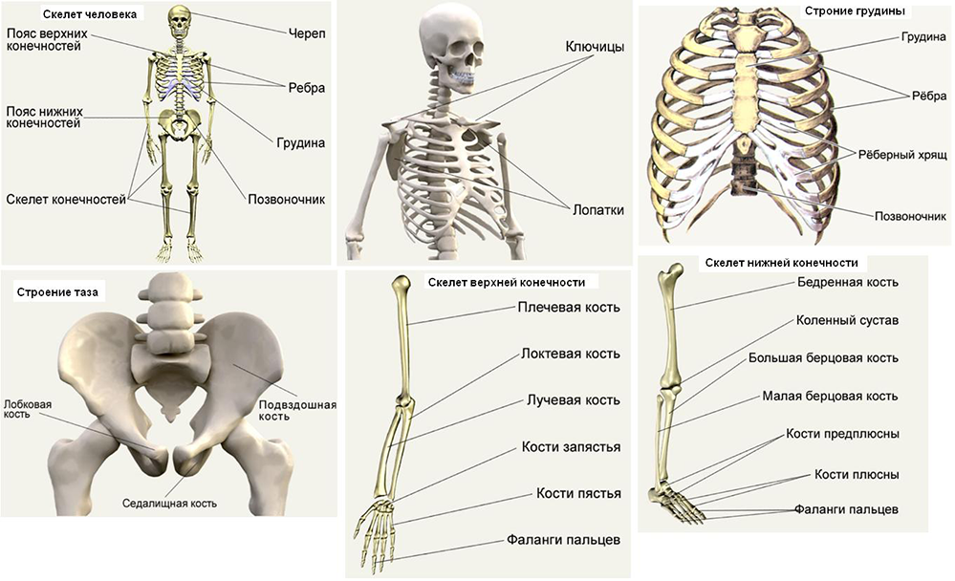

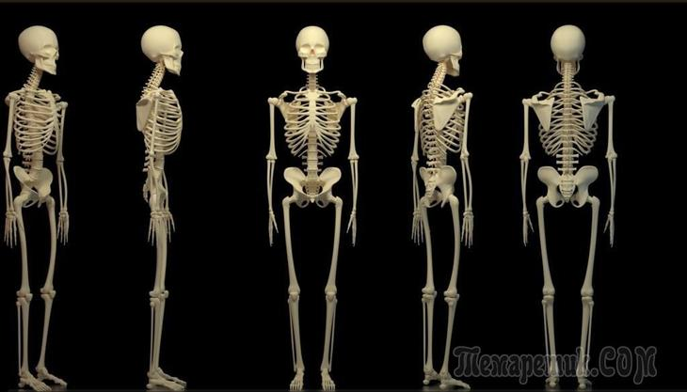

Приложение 2

Ключи - Ответы к 1 препятствию «Вопрос-ответ»

1.Неподвижное соединение костей наиболее прочное. Соединенные неподвижно кости черепа защищают головной мозг.
2.С возрастом рост человека уменьшается, т.к. происходит истончение хрящевых дисков между позвонками и уменьшению расстояния между позвонками. Вследствие этого рост человека с возрастом уменьшается.
3.При прыжках надо приземляться на носки, т.к. при этом происходит смягчение удара, за счет амортизации стопы. При приземлении на пятки вся тяжесть тела приходится на пяточную кость и ее можно травмировать.
4. Да, возможно, т.к. с возрастом в скелете происходят изменения и некоторые кости срастаются.
5.Большая берцовая кость самая длинная кость в скелете человека. Легкость ее достигается за счет того, что кость внутри полая а, прочность объясняется тем, что костные пластинки располагаются перпендикулярно друг другу.
6. Безотказной работе сустава способствует особенность его строения. Внутри суставной сумки находится суставная жидкость, которая уменьшает силу трения между частями сустава, обеспечивая его работу. (Вариант 2 Подвижность сустава обеспечивается формой суставных поверхностей сочленяющихся костей, суставным хрящом и суставной жидкостью, а прочность сустава - суставной сумкой, связками и более низким давлением внутри сустава по сравнению с давлением наружного воздуха).

Приложение 3
Ключевое слово: СУСТАВ
Сопутствующие слова: пассивная часть, двигательный аппарат, плавное скольжение, объединение костей, перемещение тела.
Логическая цепочка:
Объединение костей ------ пассивная часть двигательного аппарата ------
плавное скольжение ------ перемещение тела.
Или
Сустав - пассивная часть двигательного аппарата, объединяют кости, обеспечивают плавное скольжение относительно друг друга и перемещение тела в пространстве.

Приложение 4

Признаки сравнения | Скелет лошади | Скелет человека
1.Общее число костей в скелете. | 205 | 206
2.Позвоночник:  Число костей-  Отделы- | 54  Шейный, грудной, поясничный, крестцовый, хвостовой. | 26  Шейный, грудной, поясничный, крестцовый и копчиковый.
3.Череп:  Число костей, соединение  Отделы | 34  неподвижно  Мозговой, лицевой. | 25  неподвижно  Мозговой, лицевой.
4.Грудная клетка:  Число костей-  Функции | 37  Защита легких и сердца. | 5  Защита легких и сердца.
5.Скелет верхних конечностей. | 40 | 64
6.Скелет нижних конечностей. | 40 | 62

Общие признаки:
Позвоночник. Состоит из одних и тех же отделов.
Череп. Кости соединены неподвижно, одинаковые отделы.
Грудная клетка. Выполняет одинаковые функции.

Приложение 5
Ключи - Ответы:
Текст 1.
Ошибки в предложениях 2, 3, 4.
2.У человека мозговой отдел черепа преобладает над лицевым.
3. Кости черепа соединены между собой неподвижно с помощью швов.
4. Лобная кость относится к мозговому отделу черепа.

Текст 2.
Ошибки в предложениях 2,3,6.
2. В состав плечевого пояса входят две лопатки и две ключицы.
3. Лопатки плоские кости, состоящие из губчатого вещества.
6.Плечо образовано одной костью - плечевой, предплечье образовано двумя костями - локтевой и лучевой.

